HttpRunner2接口测试框架使用文档

### 一、为什么选择httprunner

* HttpRunner是一个开源的 API 测试工具环境搭建，相比于其它 API 测试工具，HttpRunner 最大的不同在于设计理念：
* 约定大于配置：测试用例是标准结构化的，格式统一，方便协作和维护；
* 标准开放：基于开放的标准，支持[HAR](https://en.wikipedia.org/wiki/HAR_(file_format))/Postman/Swagger等工具对接，轻松实现用例生成和转换；
* 一次投入多维复用：一套脚本可同时支持接口自动化测试、性能测试
* 追求不重复造轮子，追求投入产出比
* Httprunner和其他开源框架相比，我们只需在yaml文件维护测试用例即可，不需要代码要求，但是需要遵循yanl格式编写，否则在后续不好排查错误，这也是httprunner的一个缺点
* 目前市面上接口工具多，学习成本高，团队协作较困难，对语言能力有一定要求，门槛较高

### 二、环境搭建

#### 1.搭建python环境

1.1 python版本：2.7/3.7及以上版本，建议3.7及以上版本

下载地址：<https://www.python.org/downloads/>

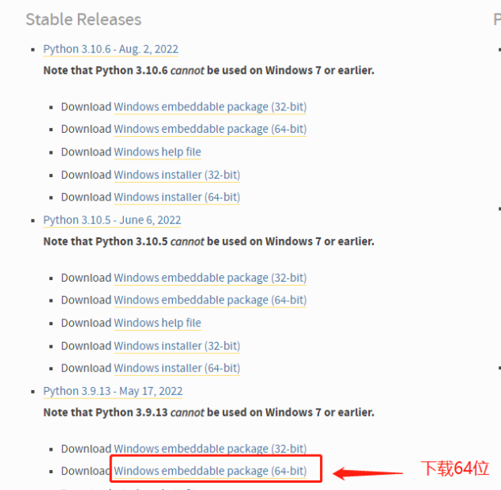

1.2 验证安装是否成功

打开cmd命令行 输入python，如果能进入python命令模式就证明成功了

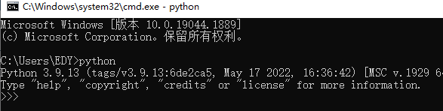

1.3 安装httprunner第三方库

pip install httprunner==2.5.7

#### **创建**httprunner脚手架

2.1 创建一个项目，可以在命令行查看httprunner帮助

httprunner -h或者hrun -h

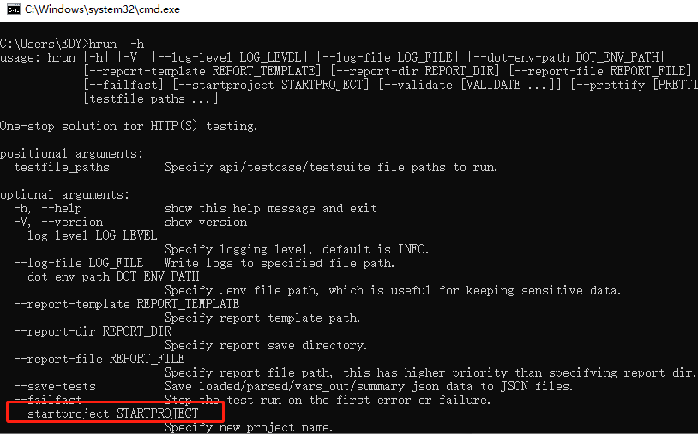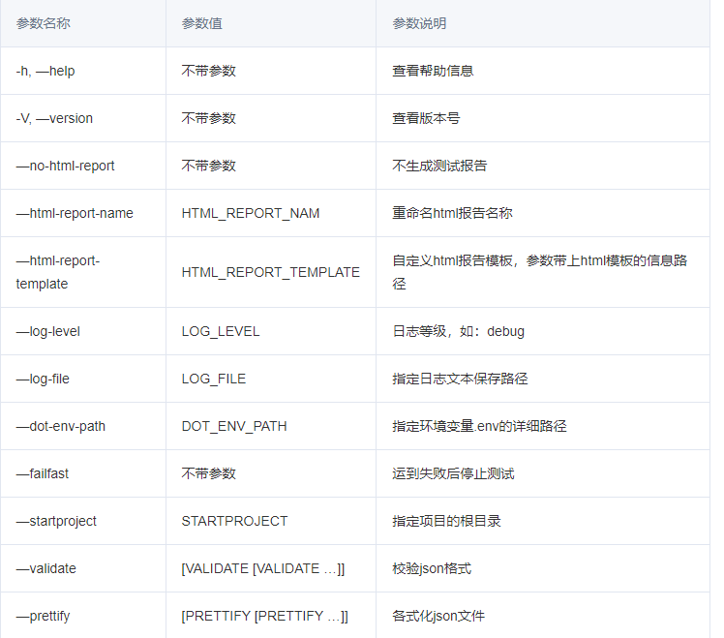

2.2 创建项目：hrun --startproject demo

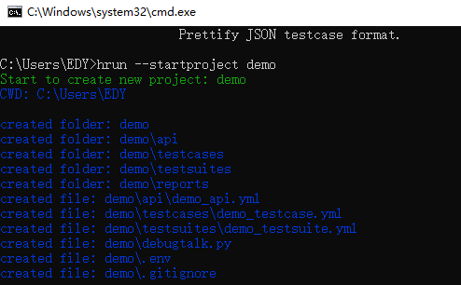

2.3 安装依赖：

可以在跟目录下建个requirements.txt文件，需要安装的python依赖都在这个文件里面，进入到目录下，执行以下命令进行安装：

pip install –r requirements.txt

### 三、框架结构

#### 1. 目录结构：

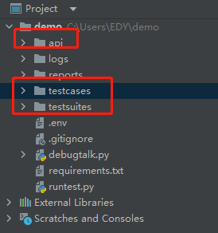

* 分层思想：

api定义层：最底下的一层是api的定义层

testcase层：测试用例层，调用定义层的内容

testsuite：测试套件层

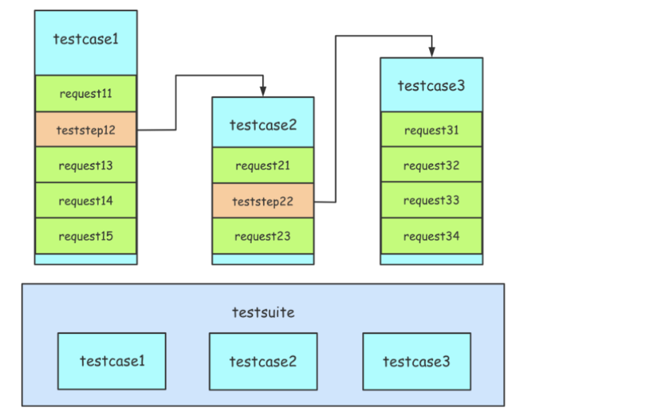

* 1. api目录：存放描述api信息的yaml文件

****特别注意**：yml文件需遵循严格的缩进，缩进多少格无所谓，只要保证同一层级的key对齐即可**

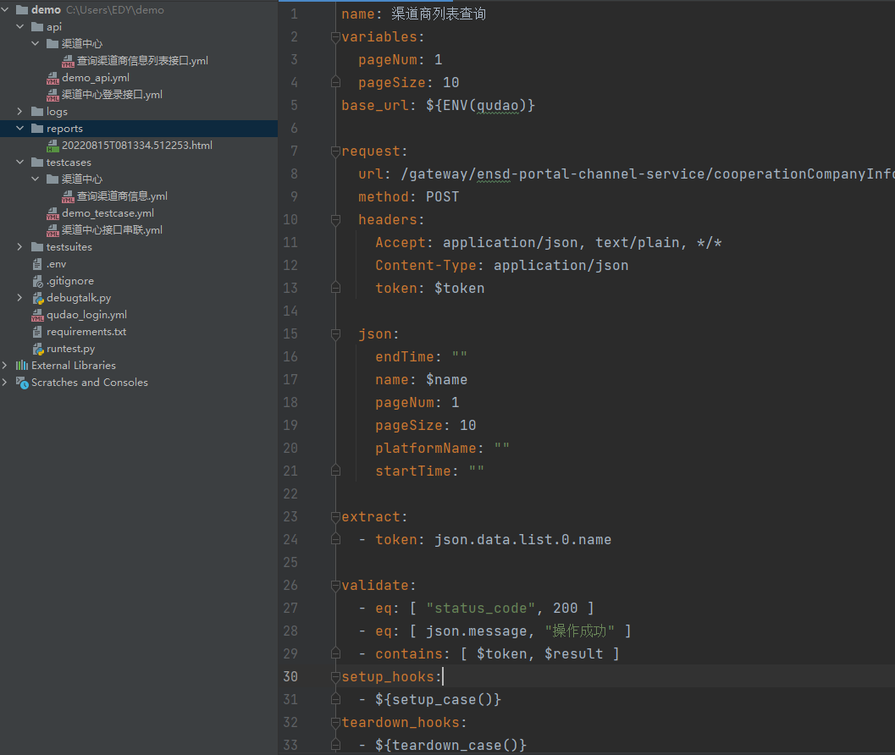

* 字段解释：

name：对api进行描述

variables： 把参数作为变量从外部传给api，可以将变量的参数都定义在variables

request：这个字段下放的都是api的基本信息如 url(请求地址)，method(请求方法)，headers(请求头)，data/params/json (请求参数)

* 一般接口有3种方式的请求参数：

1. params字段传参：

以key，value键值对方式放在url后面的参数用params字段去定义

1. json字段传参：

放在body以json格式参数的用json字段去定义

1. data字段传参：

放在body非json格式的参数用data字段去定义，如headers中content-type=application/x-www-form-urlencoded

1. 参数引用用$符号

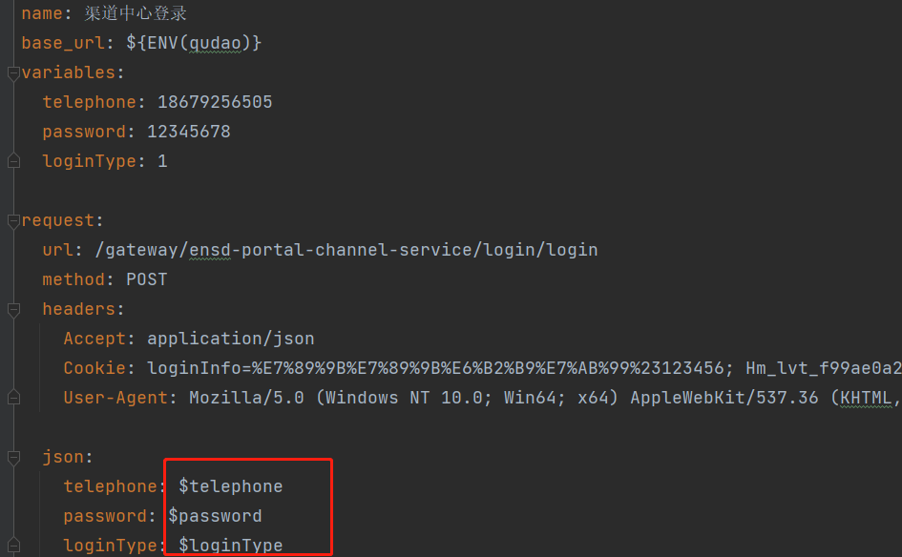

variables：如果我们要把参数作为变量从外部传给api，那就把作为变量的参数都定义在variables字段下，如下图中的loginPara就可以被其它任何地方引用

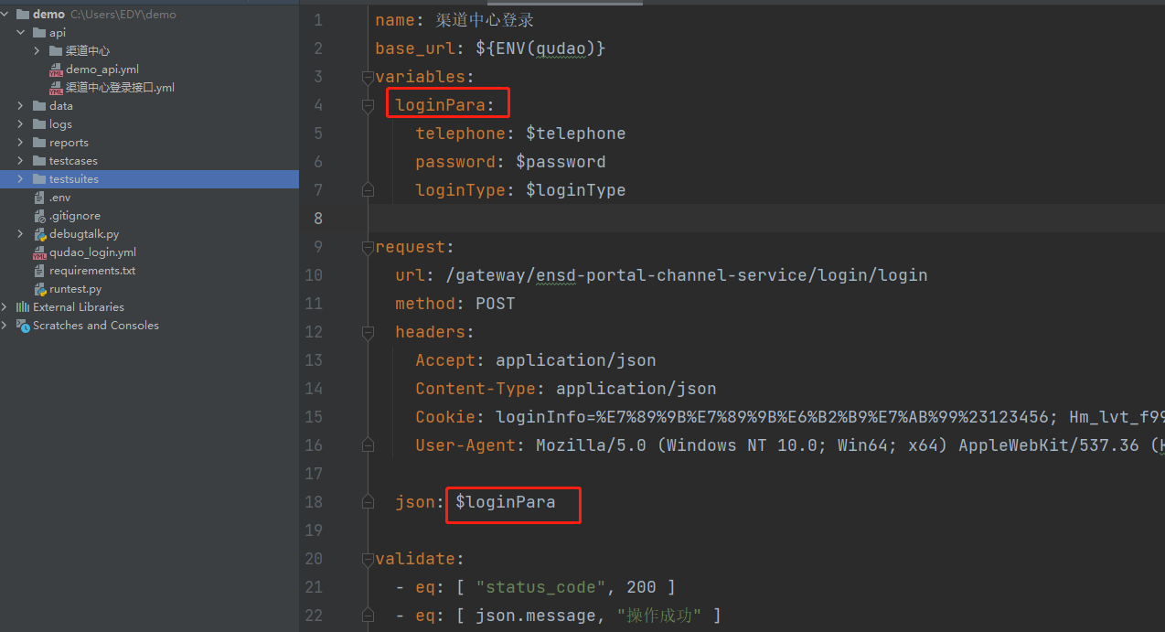

validate：校验字段，需要校验的数据都写在这个字段下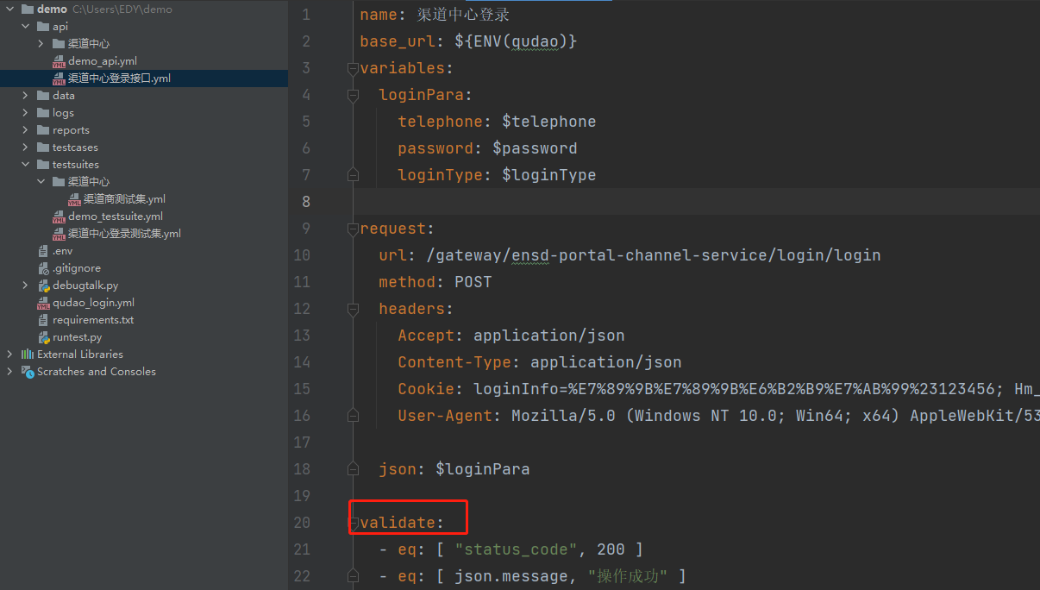

1.2 testcases目录：存放描述测试用例的yaml文件

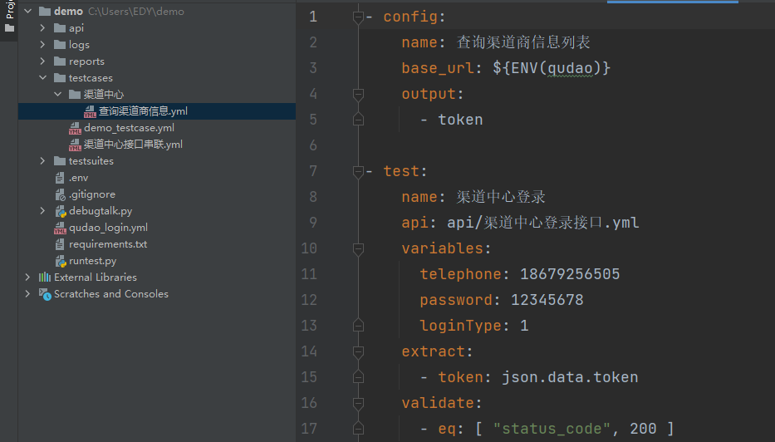

字段解释：

* config: 指这条用例的配置信息，用例的一些配置信息可以写在这个字段下面，比如：

1. name(必须的)： 这条用例的名字
2. base_url(可选择的)： 接口的host地址
3. variables(可选择的)： 这条用例的一些变量
4. verify(可选择的)：指定是否验证服务器的TLS证书。如果想要记录testcase中的http数据特别有用。如果不设置或者设置为true则会产生SSLError错误。
5. export(可选择的)：提取testcase的session变量。测试用例是为黑盒，config中的的variables视为输入，export为输出。特别是，当该testcase中的某个输出作为下一个testcase中的输入的时候特别有用。
6. output(可选择的)：为了把变量暴露出来，打印日志时看的更清楚

* test：指用例中的步骤，每一步就是调用一个api，test下面配置的字段就是这个步骤中涉及的字段，比如：

1. name：步骤描述
2. api： 指定调用的api路径文件
3. testcase： 指定testcase的路径文件
4. extract： 提取响应中的字段（比如这个接口返回中的某个字段作为下 一个接口的参数），可以提取的内容包含以下内容：

status_code、cookies、elapsed（响应时间）、headers、content、 text、 json、 encoding、ok、 reason、url

1. variables：如果要把参数作为变量从外部传给api，那就把作为变量的 参数都定义在variables字段下
2. validate：校验字段，需要校验的数据都写在这个字段下

1.3 testsuites目录：存放用例集的yaml文件

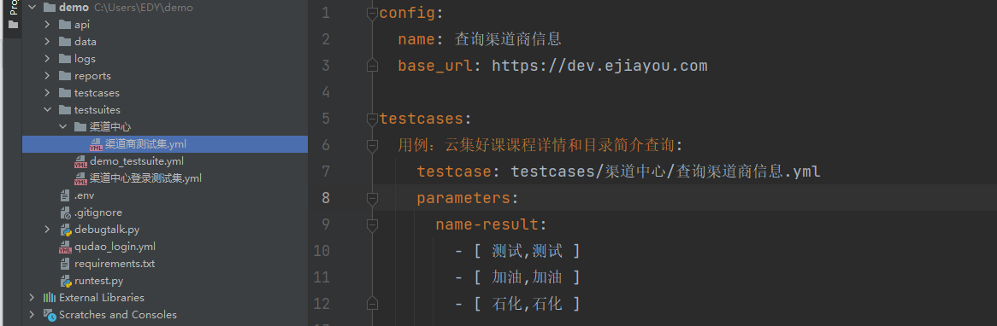

字段解释：

1. testcases：指这条用例集，要执行的用例都现在这个字段下面
2. testcase：用例的路径字段
3. parameters：参数化字段，外部传的参给用例，都可以写在这个字段下面，测试数据中的参数可以写在这下面

#### 2. 用例编写

2.1参数引用：

在yaml文件中用“$”符号实现对参数的引用 比如:

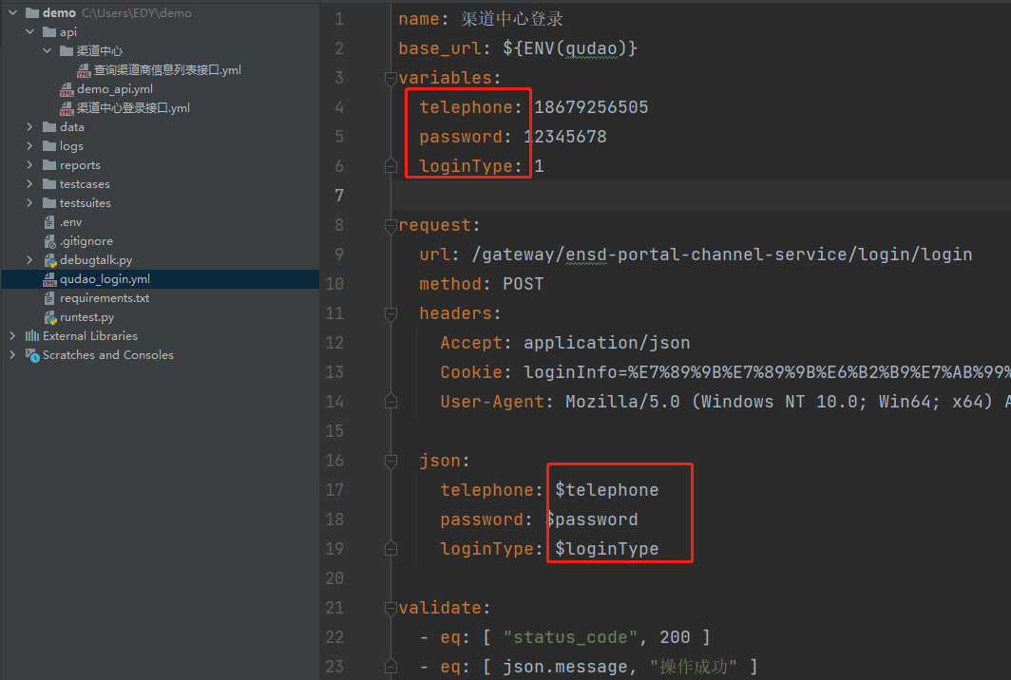

2.2函数引用

在yaml文件中通过“${}”实现对函数的引用，比如：

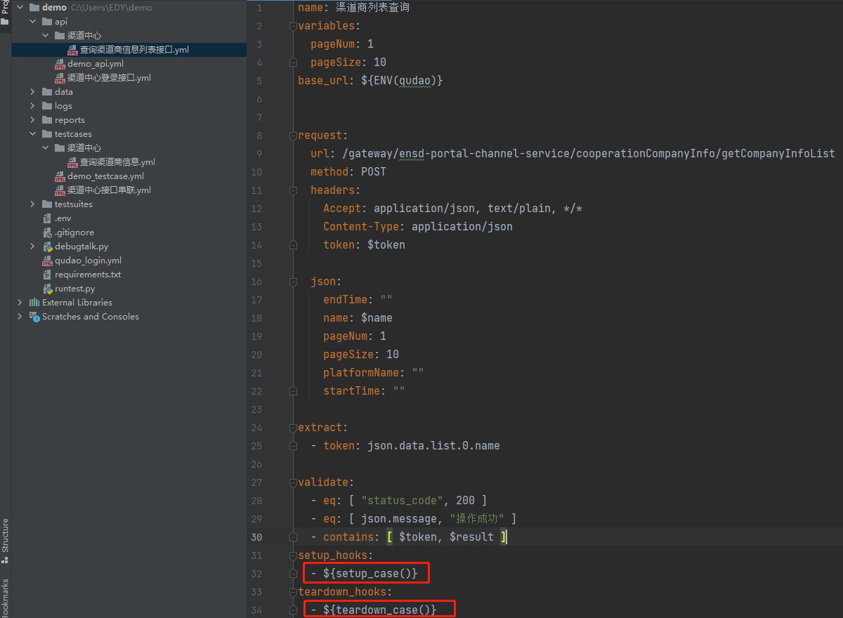

所有函数都定义在debugtalk.py文件中

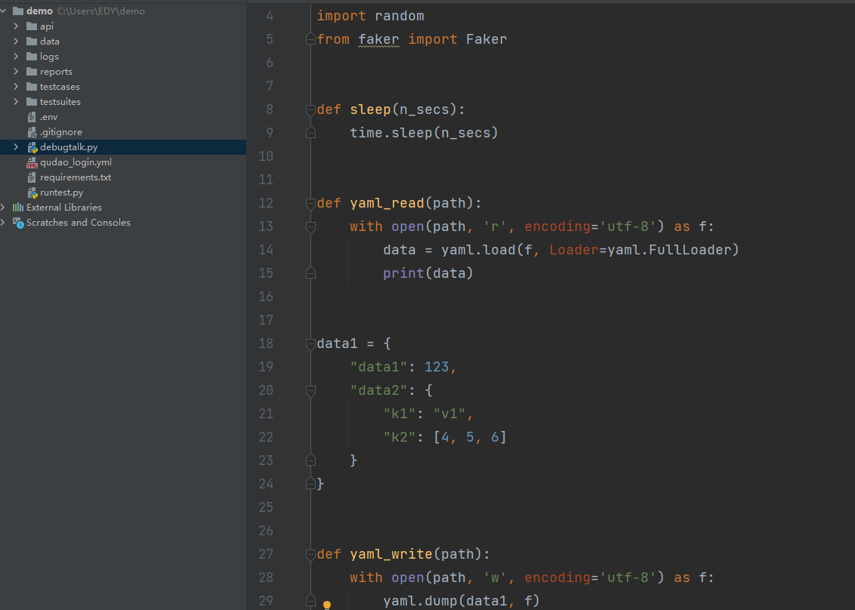

如果在测试中有需要写代码处理的，就可以把代码写在debugtalk.py文件中，然后用例中就可以直接引用了。

#### 3.运行接口

* 方式一：
* 使用命令行调试：hrun .\testsuites\渠道中心\渠道商测试集.yml

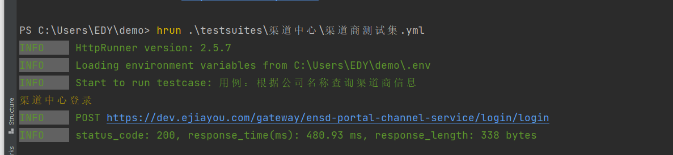

* 如果要打印运行详细日志，在命令后面加上--log-level

hrun .\testsuites\渠道中心\渠道商测试集.yml --log-level debug

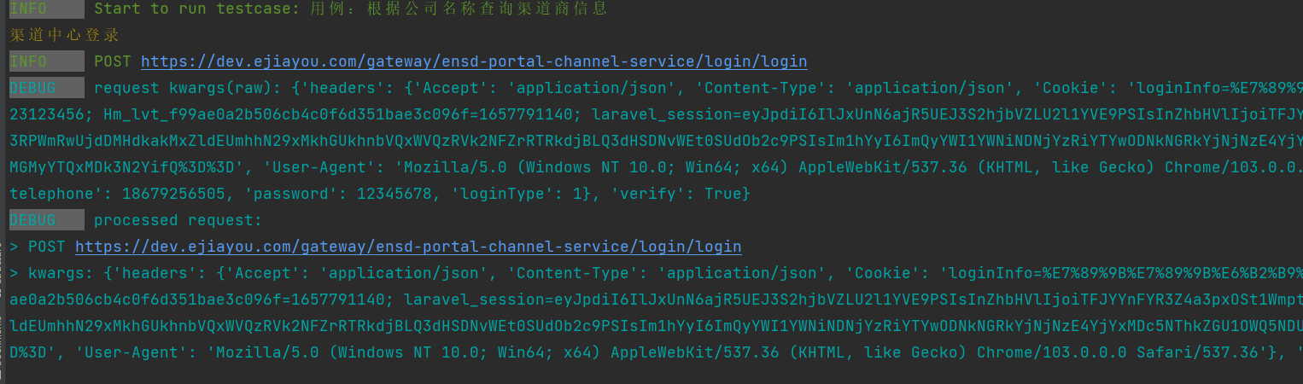

* 方式二：

在工程跟目录下有一个runtest.py文件，里面指定要执行的文件路径就可以运用用例了，右键——Run rentest 就可以执行，执行后会在report目录下生成测试报告

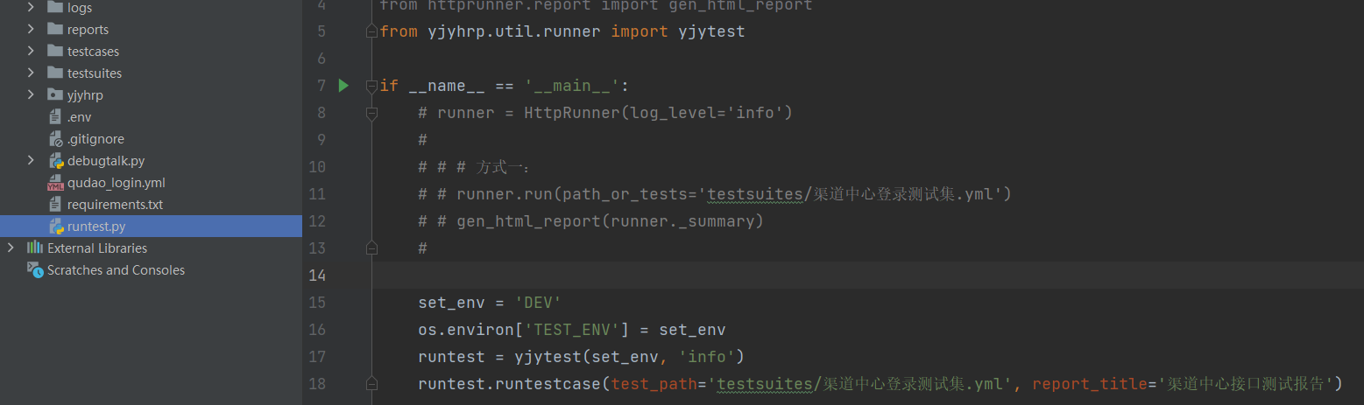

#### 4.测试报告

报告保存在report目录下，每次执行完都会生成测试报告，用浏览器即可打开进行查看

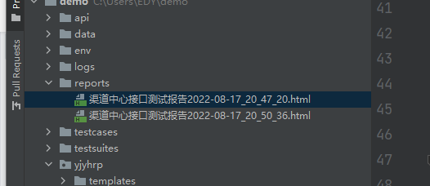

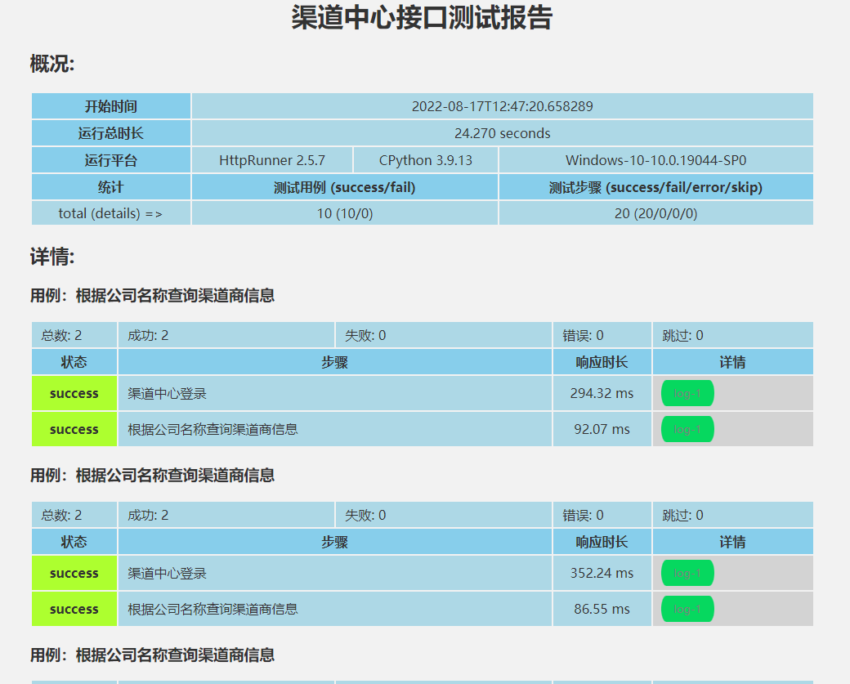

#### 5. 一些特殊接口—图片上传接口

* 用抓包感觉看到接口传参如图所示

**注意：requests库会自动添加这个元素**{"Content-Type":"multipart/form-data"}**；加了反而会报错，从而导致请求不成功。**

在前端允许和支持上传的所有格式文件中，当**选择不同格式文件时对接口发起请求**时，**Form Data会自动识别文件的Content-Type【根据传入的文件格式自动解析为headers中的Content-Type】以及Content-Disposition【该字段中包括接口的传参类型（例如下图的form-data），传入文件名（例如下图的filename）等】**。

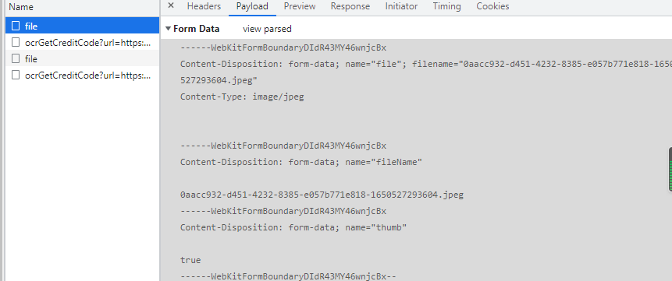

所以参数我们可以如图中files字段那样定义

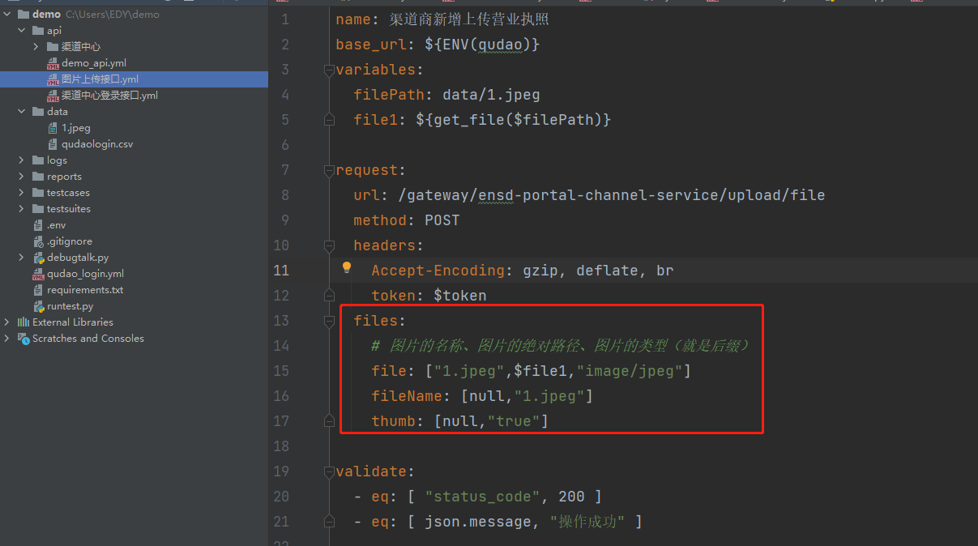

#### 6. 测试数据

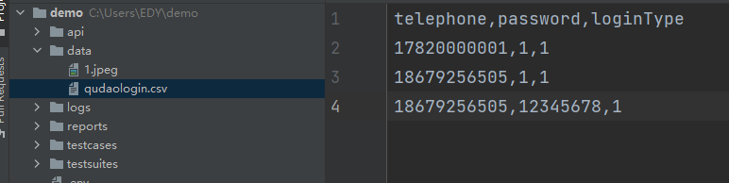

data目录下就是存放测试数据文件，我们需要上传文件或图片的数据可以放在这个目录下，或api中的一些参数数据可以以csv文件格式存放在这个目录下

#### 7. **参**数化：

**7.1 对测试数据的引用**

在用例中怎么使用测试数据文件中的数据呢，框架中有个读取数据文件的函数P，引用时参入数据文件地址作为参数 ${P(data/qudaologin.csv)} qudaologin.csv 文件内容如图，

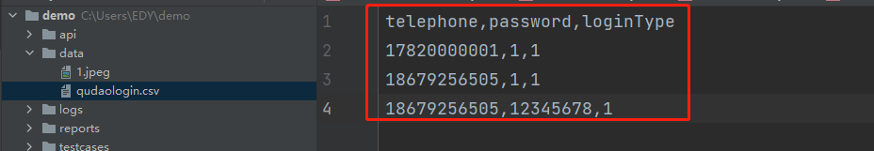

只能在testsuite中对测试数据的引用，测试数据中的参数可以 字段名-字段名的方式进行获取。qudaologin.csv中有几条记录，这样用例就会执行几次

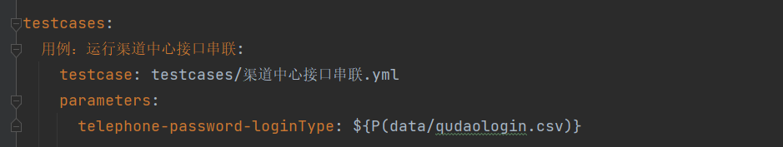

**7.2 直接赋值参数**

多个关联参数，可以按照下图中的方式对用例参数进行赋值，进行该配置后，测试用例在运行时就会对 name，result实现数据驱动，即分别运行 3次测试，并且保证参数值总是成对使用。

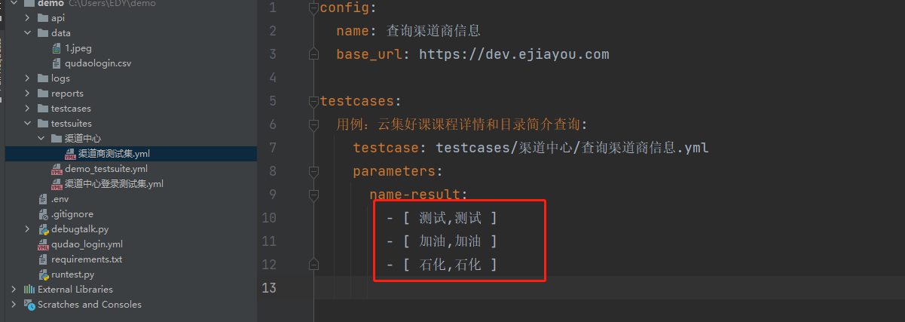

7.3单个参数关联

单个参数可以直接就可以按照如下方式进行配置，即分别使用 [1,2,3,4,5,6,7] 7个值运行测试用例。

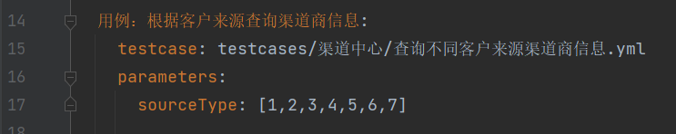

#### 8. 环境变量：

工程目录下有个.env文件，里面可以配置测试环境的地址，如图所示

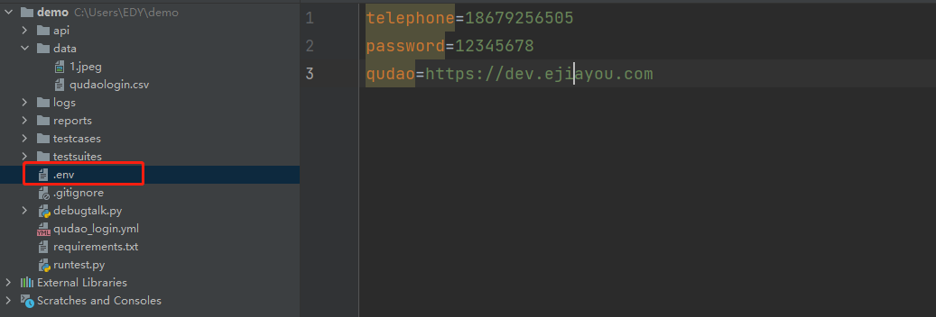

框架有个获取环境文件的函数ENV, 调用时可以引用函数获取变量${ENV(TESTENV)}

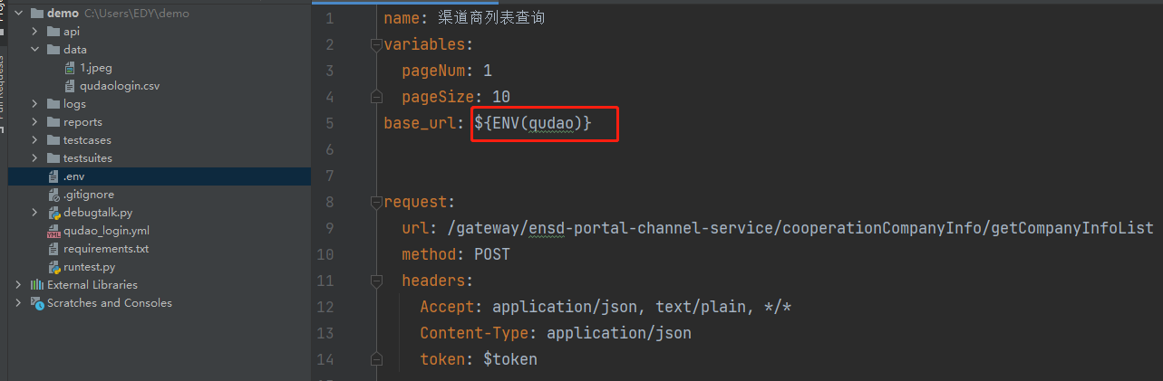

#### 9. 校验

**9.1框架中已实现如下校验**

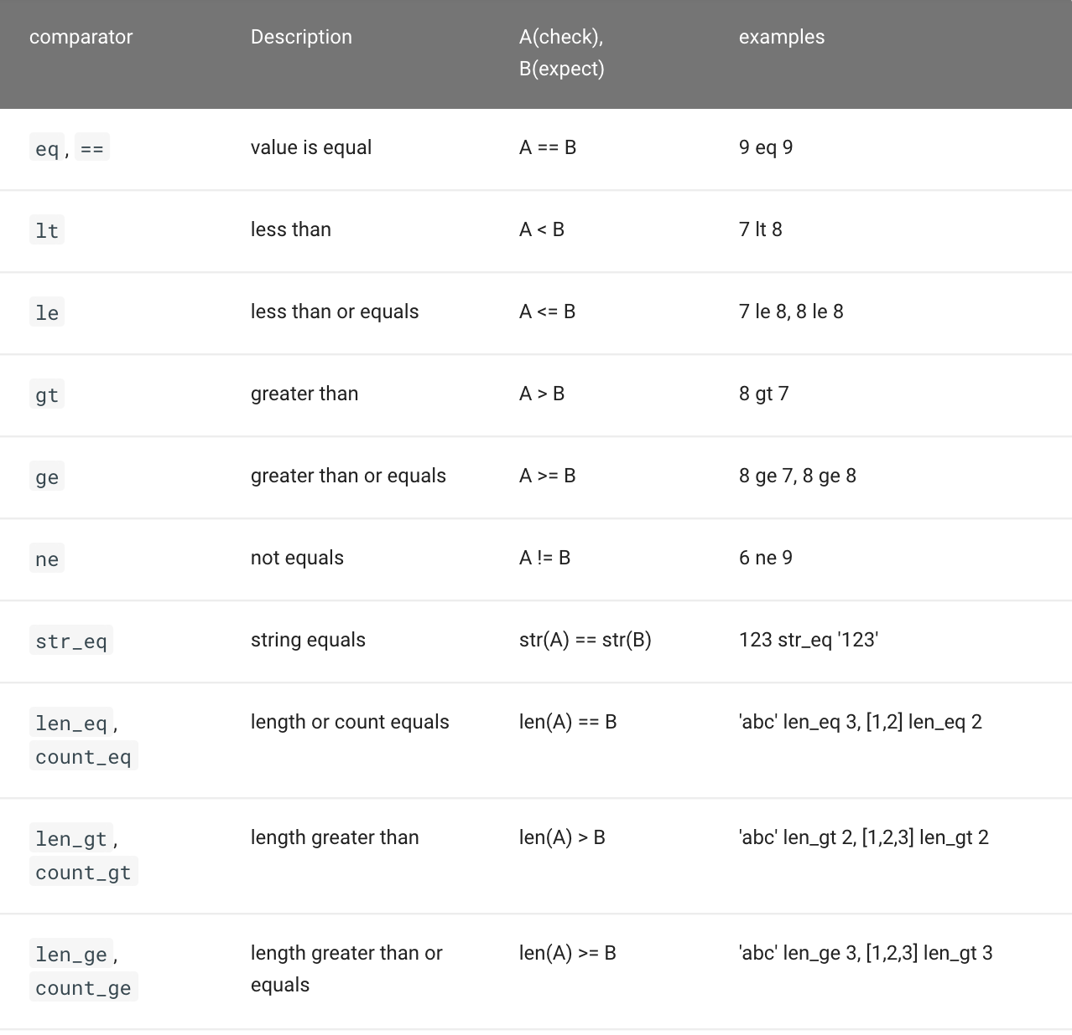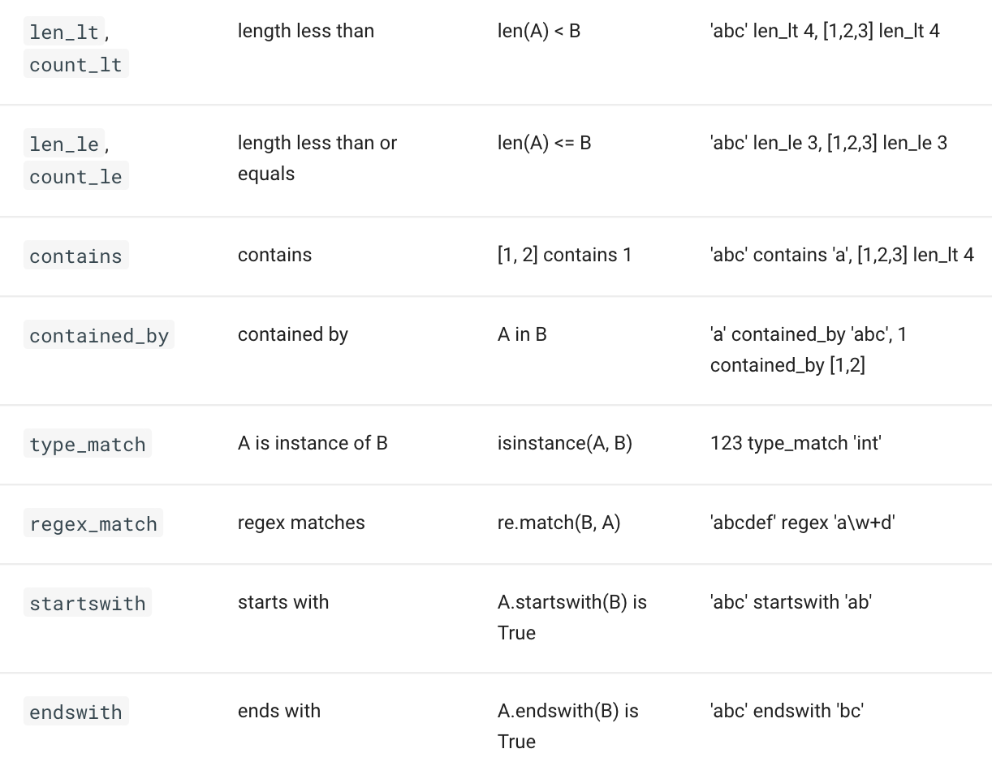

**9.2自定义校验函数：**

对于自定义的校验函数，需要遵循三个规则：

* 自定义校验函数需放置到debugtalk.py中
* 参数有两个：第一个为原始数据，第二个为原始数据经过运算后得到的预期结果值
* 在校验函数中通过assert将实际运算结果与预期结果值进行比较

在debugtalk.py文件中定义校验函数

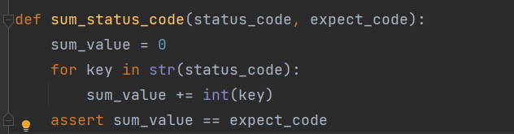

然后在用例校验的时候引用这个校验函数

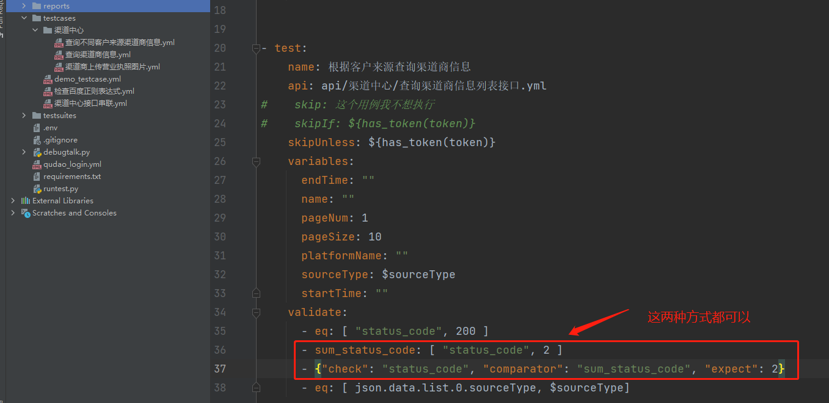

**9.3修改框架校验函数：不建议**

在httprunner>builtin>comparator新增自定义校验，然后在parser文件中定义校验缩写方法

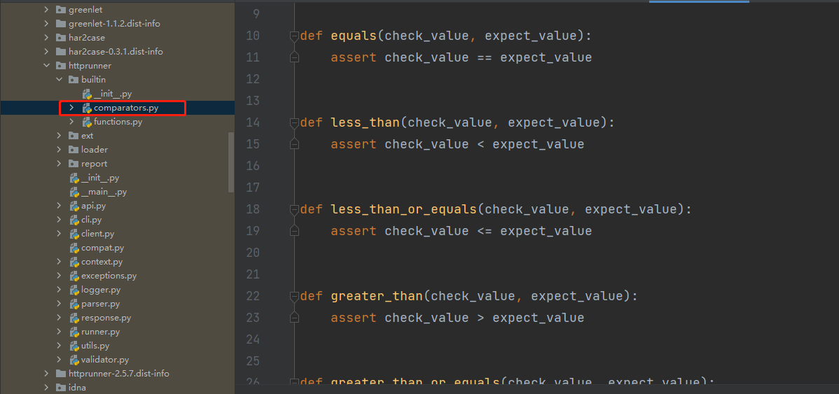

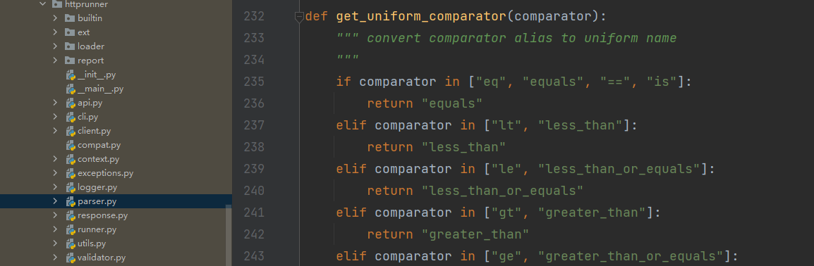

**9.4校验支持正则校验：**

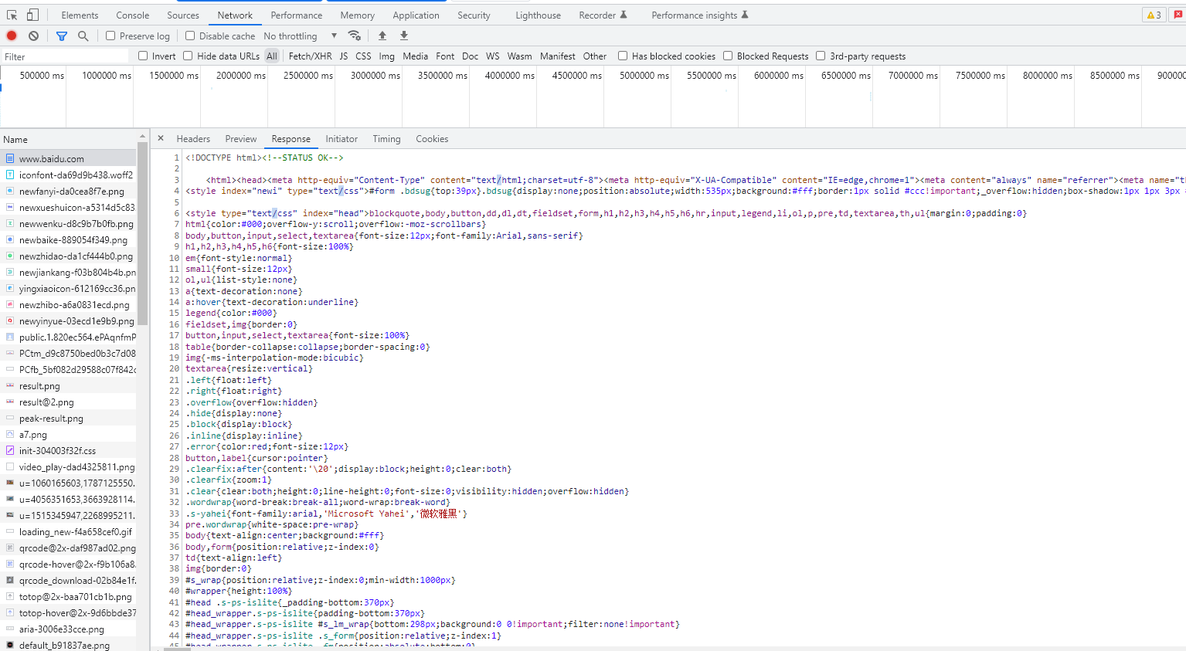

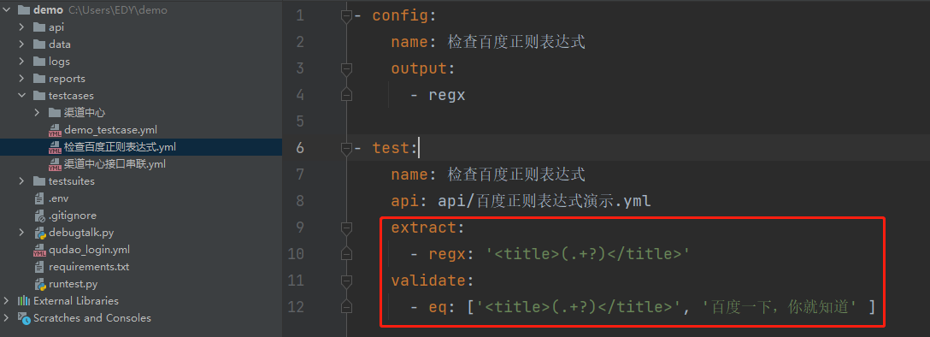

**9.5数据库校验：**

框架实现了对数据库的查询，操作数据库的原理是根据输入的SQL语句 过滤出要操作的tableName, 然后去配置文件中找到对应得tableName所在的地址和库进行连接和操作，操作数据库需要做如下配置，在跟目录下有个database.ini文件，在里面配置数据库相关信息

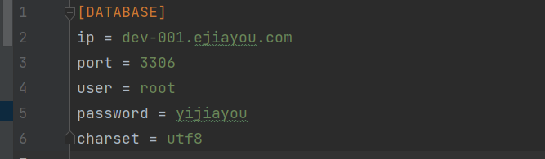

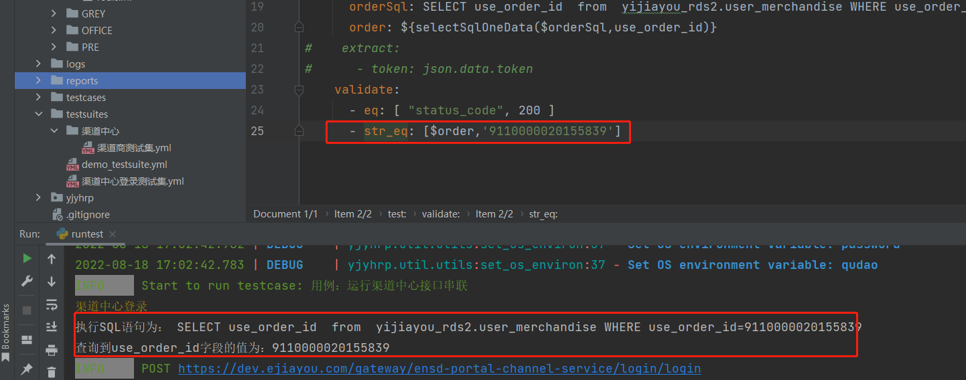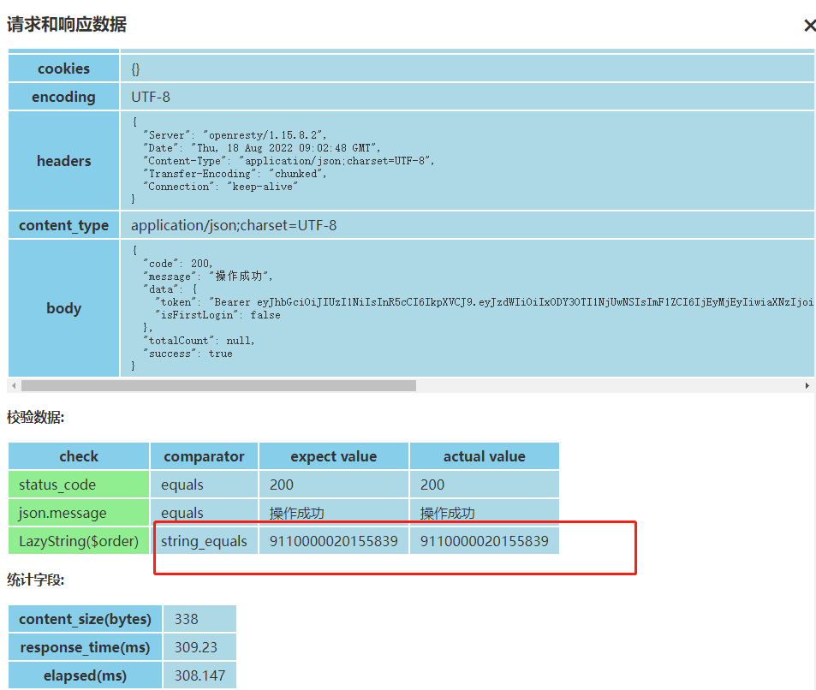

**9.6 Redis校验：**

#### 10. 高级参数

* skip机制：在api中增加skip节点或在testcase的teststeps增加skip节点。

在httprunner中实现了skip机制，就是实现了对测试用例的分组执行控制，skip实现了以下三种情况：

* skip: 无条件跳过当前测试用例
* skipIf: 当条件表达式的值为true时跳过当前测试用例
* skipUnless: 当条件表达式的值为false时跳过当前测试用例

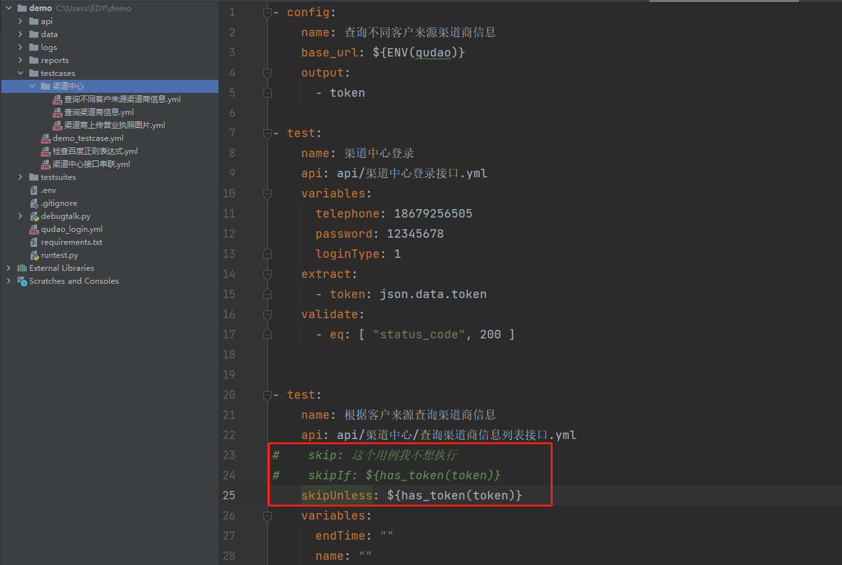

* times：times参数实现了控制测试步骤的执行次数，如图，这样这一步就会执行3次

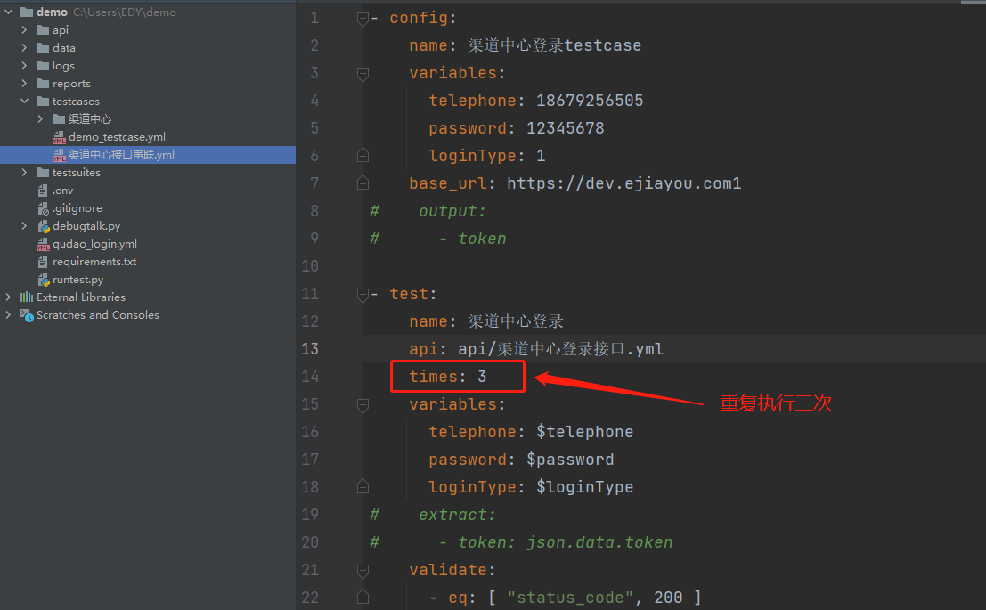

#### 11. hook机制

1. 在自动化测试中，通常在测试开始前需要做一些预处理操作，以及在测试结束后做一些清理性的工作。
2. 框架中存在两个字段setup_hooks和teardown_hooks，setup_hooks : 测试前执行，在测试前需要初始化的操作可以放在这个字段下操作，teardown_hooks : 测试后执行，测试后需要清理环境的可以放在这个字段下执行。

* 如果是在config层的，是针对整个用例的。
* 如果是在test层，就是只针对这一个接口。

示例：

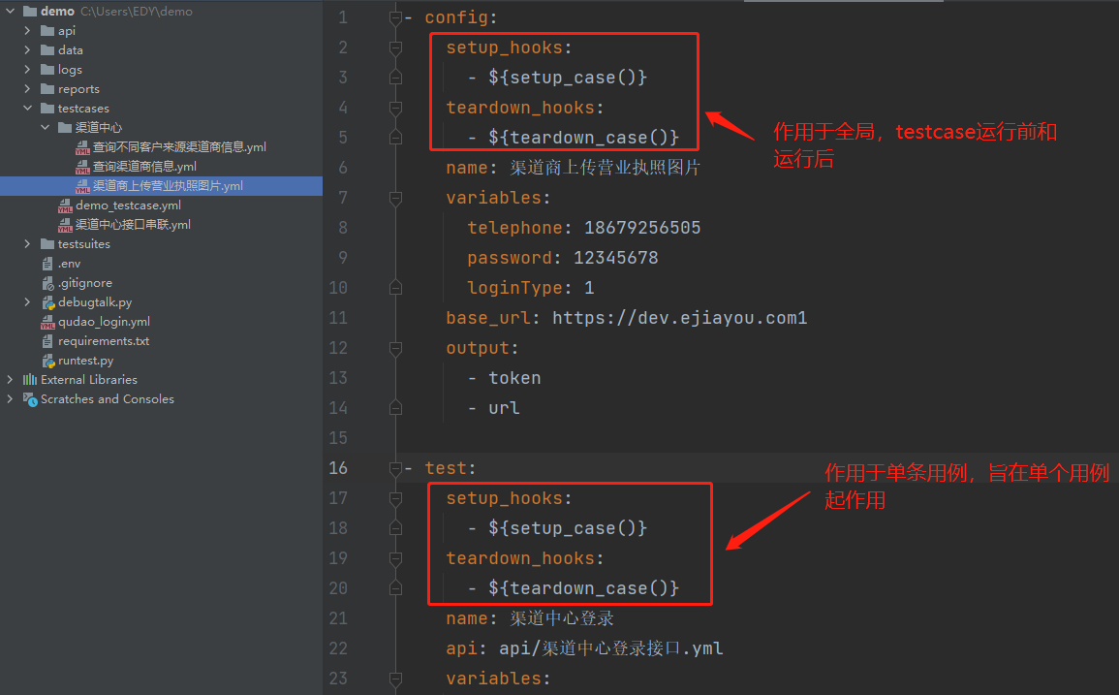

#### 12. 对testcase生效的钩子

* 在testcase的config中使用的hook函数，函数在debugtalk.py中自由定义，他的运行是相对于整个测试用例的

1. setup_hooks: 在整个用例开始执行前触发 hook 函数，主要用于准备工作teardown_hooks: 在整个用例结束执行后触发 hook 函数，主要用于测试后的清理工作
2. 在teststeps引用testcase,也可以在节点中定义hook，是对引用的testcase生效的
3. 在testcase中对引入的api文件添加hooks，将会与原来的文件中的hooks进行合并、覆盖

#### 13. 分层用例全局变量和局部变量

* api中的base_url不会被testcases中的base_url覆盖，二者有一即可，如果都有，则以API为主，即使testcases定义为全局变量
* config 和 testteps中的variables名称一样时，优先取config中variables中参数，config中没有设置，取testseps中参数，testcase中参数会覆盖api文件中参数
* 测试套件中，config 和 testcases中的variables名称一样时，优先取config中variables中参数，config中没有设置，取testcases中参数，testsuites中参数会覆盖api文件和testcases中参数。testsuites中参数会覆盖api文件和testcases中参数

#### 用例转换

在我们实际工作中，经常能够遇到请求接口携带大量参数，如果我们手动去输入，太慢耗费大量时间，复制粘贴太麻烦，接口测试投产比低效。

比如下图保存渠道商公司信息接口：

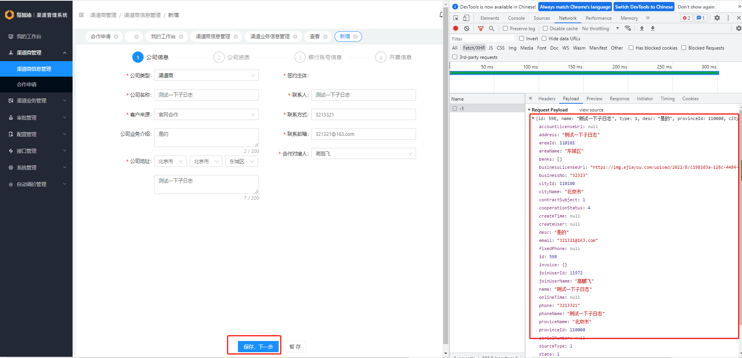

在httprunner官方文档中有提到过这样一个特性，正好是我们需要的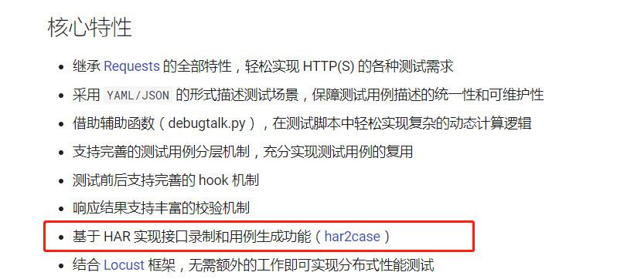

* 使用步骤：

1. **使用fiddle抓包，导出.har文件**
2. 选择你需要的接口，然后通过File ———》Export Sessions ———》Selected Sessions 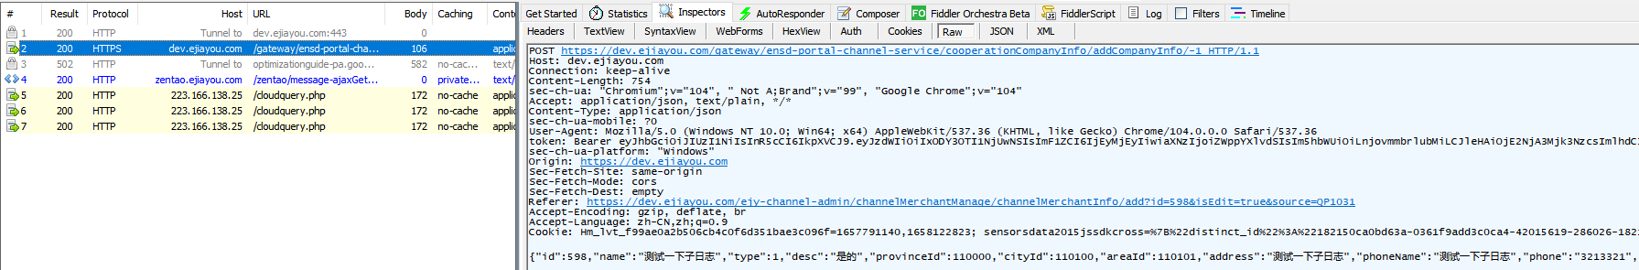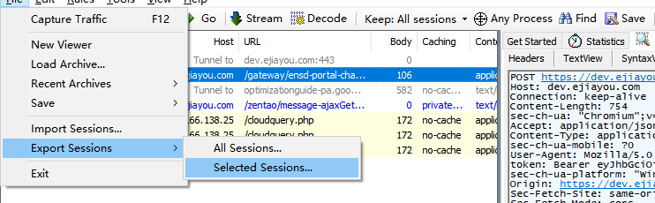
3. 选择导出文件格式： HTTPArchive v.12 ，然后将文件导出到你目标目录

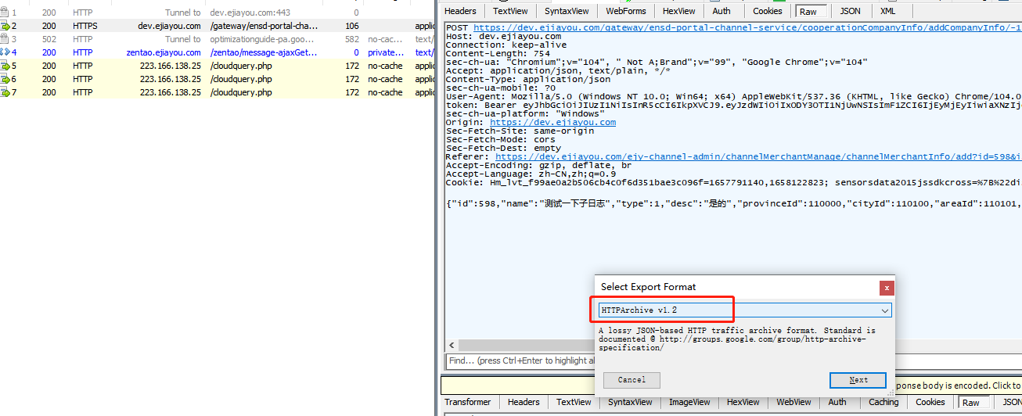

1. 为了方便转换，我暂且将导出的har文件放到data文件中

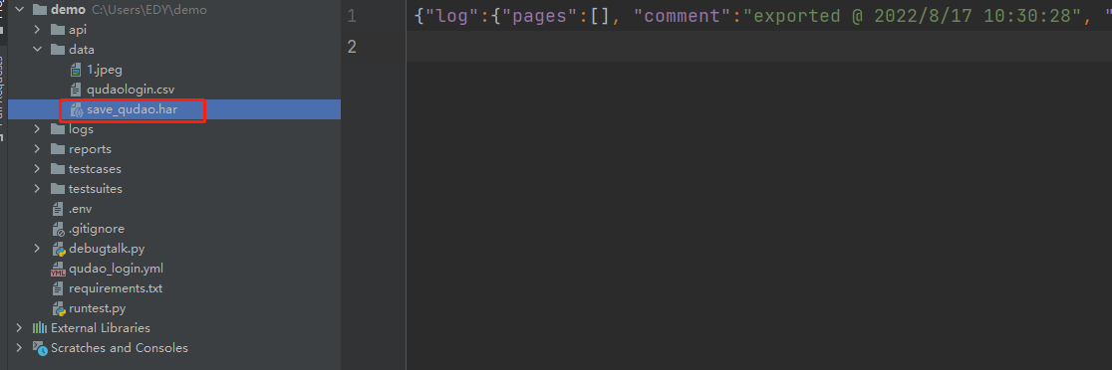

**2.生成yml用例**

进入相关目录下，执行命令行。（har2case命令执行需要httprunner作为依赖包，如果没有har2case库请自行下载）

 har2case save_qudao.har                 默认生成  .json文件

 har2case save_qudao.har -2y          加上-2y参数生成.yml 文件

